112年度第1次機械專業人才認證考試試題組卷
專業等級：中級機械設計工程師
科目：基本熱工原理與應用
考試日期：112年 5月7日 13：30 ~ 15：00 第 1頁，共 5 頁

- 選擇題35題(佔70%)
( D ) 1. 下列何者不是增加熱交換器之熱傳性能的有效方法? （A）提高總熱傳係數（B）增加總熱傳面積（C）增加冷熱端有效之溫度差（D）增加系統之壓力降(E13-H051 易) (106-2) (108-2)
( D ) 2. 蒸汽通過蒸汽渦輪機(steam turbine)對外作功之後 (A)溫度升高，壓力降低 (B)溫度降低，壓力升高 (C)溫度升高，壓力不變 (D)溫度降低，壓力降低。 (E13-J039 易) (103-1)
( A ) 3. 一焦耳之能量的能量等於：(A). 1 牛頓-米 (B). 1 瓦特 (C). 1 牛頓/sec (D). 1 瓦特/sec。 (E13-A008 易) (97-1) (97-2)
( C ) 4. 利用濕度特性圖(Psychrometric chart)，若將大氣加熱後，試問環境會有下列何者反應 (A)濕度比上升，相對濕度下降 (B)濕度比上升，相對濕度上升 (C)濕度比不變，相對濕度下降 (D)濕度比下降，相對濕度不變。(E13-J003 易) (100-1)
( B ) 5. 吸收式冷凍機，其性能係數較蒸汽壓縮式冷凍機為 (A)高 (B)低 (C)相同 (D)無法比較。(E13-J008 易) (109-1)
( A ) 6. 將流體之壓力勢能轉換為流體動能的能量轉換器是（A）噴嘴（B）渦輪葉片（C）壓縮機（D）膨脹閥。(E13-H040 易) (101-2)(106-2)
( C ) 7. 容器內有100kg的水，若乾度(quality) x = 0.2，則其液態水有多少？(A)20kg (B)60kg (C)80kg (D)120kg。。(E13-K014 易)
( B ) 8. 試問一般壓縮機所需之功，可用下列壓縮過程壓力(P)及體積(v)之變化估算
(A)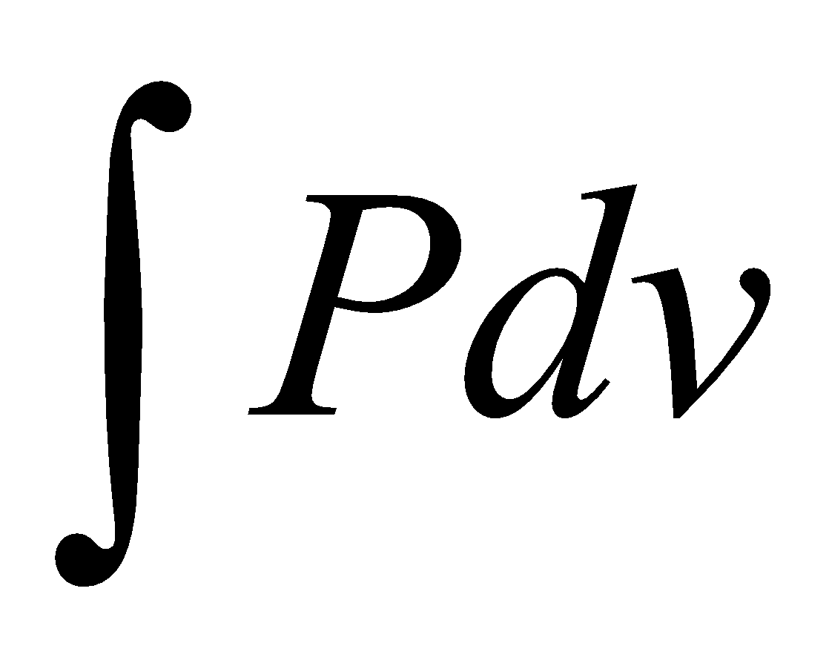 (B)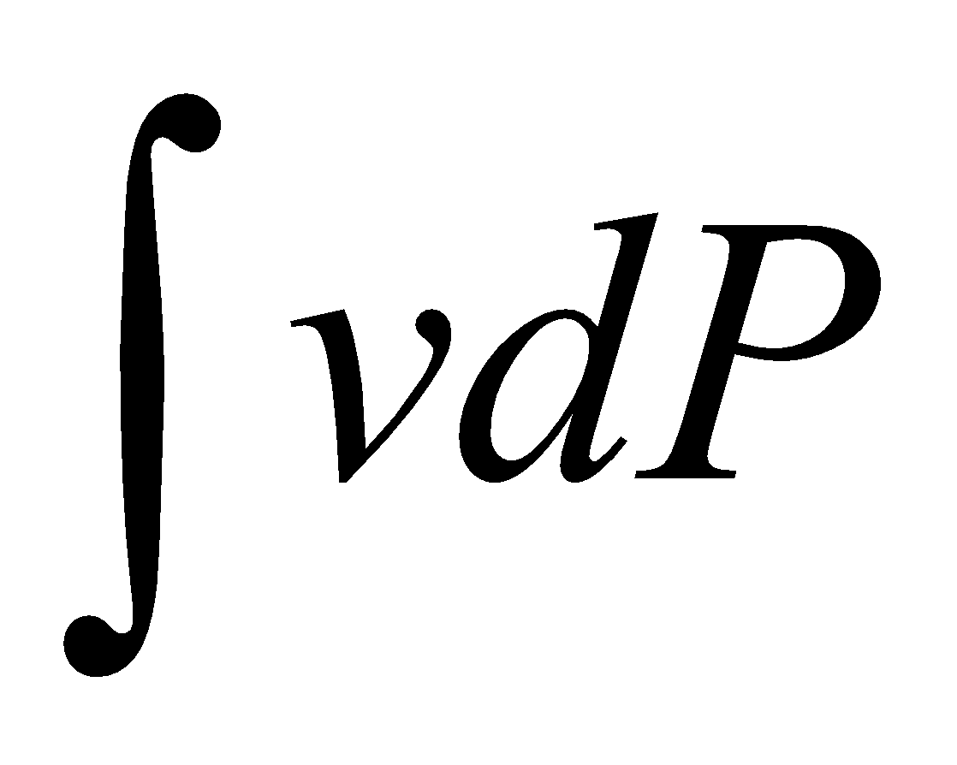 (C)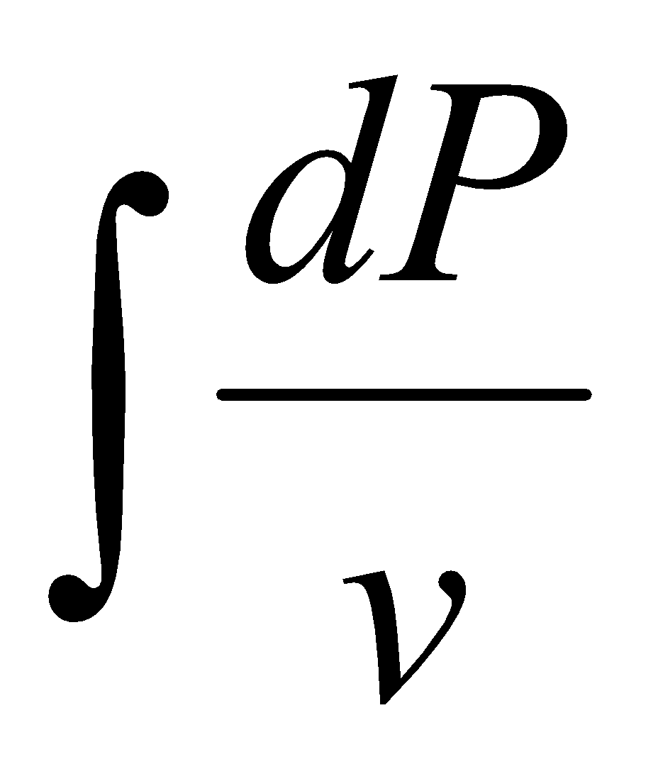 (D)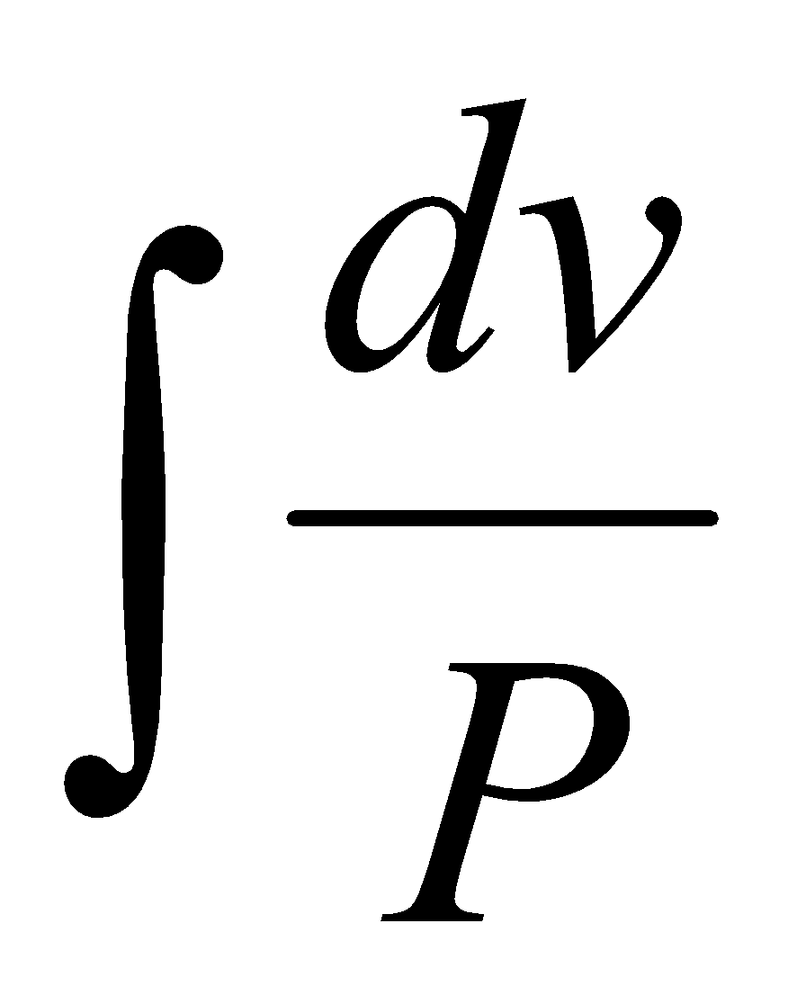。(E13-J018易) (105-1)
( D ) 9. 有一台空氣壓縮機，其壓力P及比容v之變化，約可用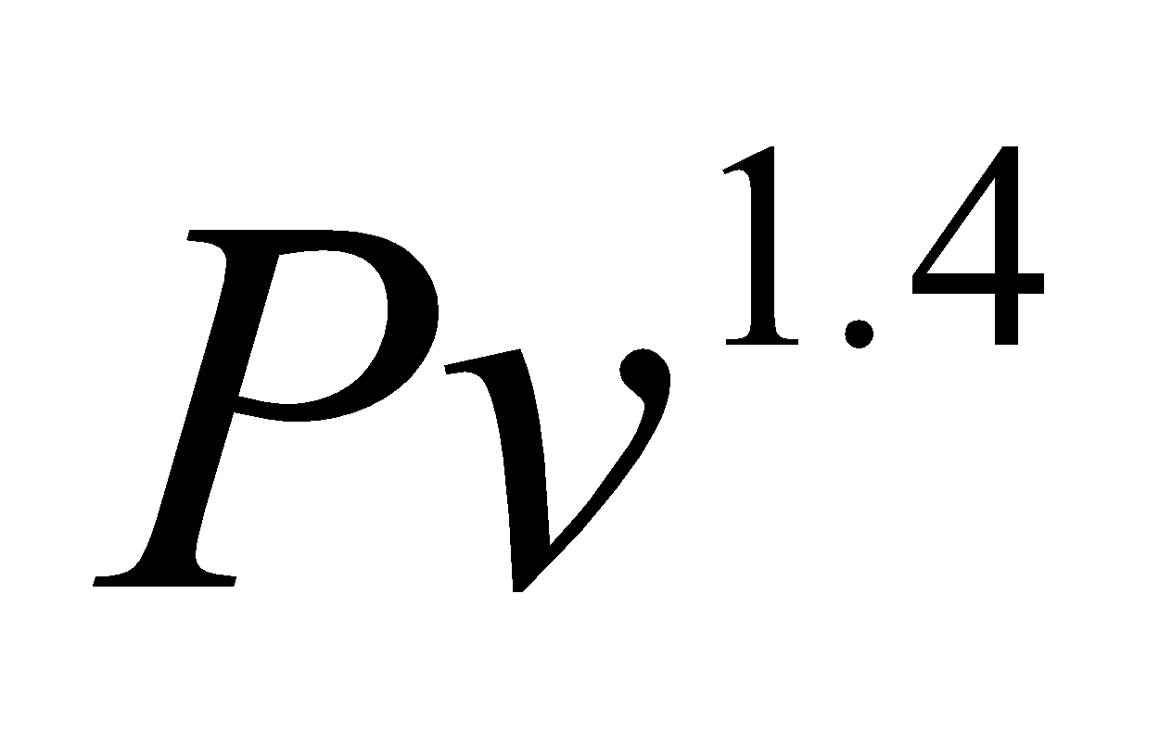=常數表示，其試問此過程為 (A)等溫過程 (B)等壓過程 (C)等容過程 (D)等熵過程。(E13-J022易) (109-1)
( B ) 10. 活塞位於上死點時燃燒室內之最小容積為 (A)排量容積 (B)餘隙容積 (C)掃過容積 (D)殘存容積。(E13-K002 易) (105-2)
( A ) 11. 1公制冷凍噸(1 TR)相當於：(A) 3024.2 kcal/hr (B) 12000kW (C) 3.5167Btu/hr (D)12660kJ。 (E13-D028中) (108-2)
(B) 12. 在朗肯循環中，若渦輪對外作功1200kJ/kg，幫浦對過冷液體作功10kJ/kg，鍋爐吸熱3200 kJ/kg。則此循環之熱效率為(A)0.31% (B) 37.2% (C) 37.5% (D) 0.83% (E13-C029中) (101-2)(97-1)
( D) 13. 下列何者不是冷媒的特性(A)蒸發溫度要低 (B)臨界溫度要高 (C)凝固點要低(D)蒸發潛熱要小。 (E13-C019中) (105-1)(108-1)
( D ) 14. 下列那一個熱力過程，理想氣體作功為零(A) 等溫過程 （B）等壓過程 (C) 等熵過程 (D) 等容過程。 (E13- B011中) (97-1) (110-1)
( C ) 15. 一冷凍機中，蒸發器入、出口的焓值分別為350 kJ/kg及1400kJ/kg；冷凝器入、出口的焓值分別為1510 kJ/kg及350kJ/kg，則其冷凍效果為(A)1160kJ/kg (B)110kJ/kg (C)1050kJ/kg (D)1750kJ/kg
(E13-C018中) (98-1)(105-2)
( C ) 16在一冷凍空調系統中，通常會用乾濕球溫度計量測空氣之濕度，方法是在濕球溫度計上包覆沾水的紗布，然後在其前方擺置風扇，以產生某一速度之流動空氣並吹過乾濕球溫度計，由乾球溫度與濕球溫度即可算出濕度。此風扇提供之風速宜在：(A)100m/s以上，(B)0~0.1m/s間，(C)3.5m/s以上，(D)任何速度都可以。
(E13-A040 中) (103-2)(106-1)
( B ) 17. 某冷凍工程師建造了一部卡諾冷凍機，此冷凍機在20℃與80℃間操作，則其最佳性能係數COP為(A)3.88 (B) 4.88 (C) 5.88 (D)6.88。
(E13-B015中) (103-2)(105-1)
( D ) 18. 在恆溫下，某理想氣體自狀態1（P₁，v₁，T）進行可逆膨脹至狀態2（P₂，v₂，T）；P、v、T、R分別代表壓力、比容、溫度及氣體常數，則此過程每單位質量的氣體所作之功為何？（A）RT ln (V₁/V₂) （B）RT (V₂-V₁) （C）- RTln (P₁ / P₂) （D）- RTln (P₂ / P₁) (E13-F040 難) (97-2)(103-2)(107-2)
( B ) 19. 一個具有雙缸的壓縮機迴轉速為1600rpm，如果汽缸直徑為2.5inch，而活塞行程長度為2inch，求以cfm為單位之活塞排氣量為（A）20.2（B）18.2（C）8.5（D）2.5。
(E13-H029 難) (102-1)(103-1)
( C) 20. 一般而言，新冷媒R134a係用以取代舊冷媒R12，下列之陳述何者為最正確？
(A)R134a之組成成份中不含氟，不會破壞臭氧層
(B)R134a之組成成份中不含氟，不會增加溫室效應
(C)R134a之組成成份中不含氯，不會破壞臭氧層
(D)R134a之組成成份中不含氯，不會增加溫室效應(E13-I006 易)
( B ) 21. 有關平均有效壓力之敘述，下列何者錯誤？
(A)平均有效壓力指示柴油機每氣缸在每一工作循環中所作的有效功
(B)柴油機的平均有效壓力等於平均指示壓力與氣缸常數之乘積
(C)平均有效壓力與工作循環進行的完善程度和機械損失的大小有關
(D)平均有效壓力值越高，表示柴油機所需的強度越高。 (E13-L070 易)
( A ) 22. 柴油機缸徑50 mm，以等容過程吸、放熱循環運轉，空氣入口溫度為25℃，入口壓力為1.01 bar，壓縮比為5.5，循環最高溫度為650℃，此循環之缸內最高壓力為多少bar？
(A)17.2
(B)20.4
(C)26.9
(D)29.2
(E13-L074易)
( C ) 23. 柴油引擎的省油效率較佳、因此可以減少二氧化碳排放，而且柴油引擎在中低轉速即可提供高扭力的特性，對於日常的行車能提供較佳的實用性。但相反的它也具有污染較高的問題。下列何項構件有助於增加進氣密度改進柴油機的運轉效率？
(A)葉輪（impeller）
(B)空氣預熱器（air-preheater）
(C)空氣冷卻器（air-cooler）
(D)排氣擴散器（diffuser）
(E13-L033易)
( A ) 24. 某符合卡諾循環(Carnot Cycle)之熱泵，自溫度為0℃之外氣吸熱，且將熱排於20℃之室內，且問此操作條件下之COP為多少?(A)14.7 (B)10.7 (C)7.7 (D)5.7。
(E13-H013 易)
( D ) 25. 柴油引擎發動中，汽缸內狀態變化可分四個步驟：一、進氣，活塞向曲軸下移，汽缸內容積增加而壓力下降，此時進氣機構打開，純空氣吸進汽缸。二、壓縮：進氣機構關閉，活塞離開曲軸上移將空氣壓縮。三、爆炸和膨脹：被壓縮之空氣在高溫高壓狀態，此時高壓之柴油噴入汽缸成為霧狀，被高溫空氣加熱迅速氣化。同時溫度昇高至柴油之自燃溫度時則爆炸燃燒，壓力溫度遽昇，將活塞向曲軸推移，燃燒產物膨脹，燃燒產生之熱能變成機械能，使曲軸能作功。四、排氣：排氣機構打開，活塞上移，將作功後之廢氣推出汽缸，如此再回到進氣步驟而成為循環。下列關於柴油引擎循環使用等壓過程的描述，何者不正確？
(A)亦稱為狄塞爾循環
(B)為空氣噴射式柴油機之理想循環
(C)此循環之加熱為定壓過程
(D)此循環之膨脹為定壓過程
(E13-L039 易)
( C ) 26. 某6缸柴油機的總排氣量為4500 cm³，且已知此引擎的每一氣缸之餘隙容積（clearance volume）為50 cm³，則此柴油機之壓縮比為：
(A)14 (B)15 (C)16 (D)17
(E13-L051 易)
( C ) 27.最簡單的渦輪型式可以只包含一個「轉子」（Rotor），如一個帶有中心軸的扇葉，將此扇葉放置在流體中，流體通過時對扇葉施加的力量會帶動整個轉子開始轉動，進而得以從中心軸輸出軸向的扭力。燃氣渦輪機之渦輪噴嘴導流葉片（Nozzle guide vanes或Stator blades）的功用為何？
(A)增加排氣的壓力
(B)減少排氣的速度
(C)將氣流導引適當角度流至渦輪轉子葉片上
(D)將燃燒室之燃油噴霧集中
(E13-L090 易)
( B ) 28. 雖然柴油引擎的廢氣排放已經有所改善，但本身的製造成本仍然比汽油引擎為高。一般汽油引擎無需跟柴油引擎一樣，要有堅固的構造及零件來應付更大的燃燒壓力以及更高的壓縮比，而且柴油引擎需要添置昂貴的部件（包括渦輪增壓器、廢氣再循環系統、共管式噴射系統、柴油碳微粒濾清器、AdBlue等）才可以減低廢氣排放。柴油機排氣會冒出黑煙，其主要原因是：(A)噴油時間過長 (B)燃油霧化不良(C)燃燒延遲期過長 (D)潤滑油潤滑不良。 (E13-L067 易)
( C ) 29. 熱力學第二定律導出一個稱為熵的新性質之定義，當系統的狀態固定，系統的熵值亦固定。對於飽和液體和飽和蒸汽的熵隨壓力增加，直到會合在一點，此點稱為
(A) 沸點 (B) 燃點 (C) 臨界點 (D) 飽和點。 (E13-N007 易)
( A ) 30. 就火管鍋爐與水管鍋爐而言，以下列何者之陳述為最正確？
(A)在蒸發量相同的條件下，火管鍋爐的效率較水管鍋爐高
(B)在蒸發量相同的條件下，火管鍋爐的效率較水管鍋爐低
(C)火管鍋爐具較大設計自由度
(D)在成本與結構的條件下，火管鍋爐較適用於高壓蒸氣與大容量蒸氣輸出
(E13-I036 中)
( B ) 31. 穩流設備如擴散器及噴嘴，它們可用來改變流體流動，擴散器可 流體速度，噴嘴則可 流體速度。(A) 提高、降低 (B) 降低、提高 (C) 提高、提高 (D) 降低、降低。 (E13-N005 中)
( D ) 32. 空氣標準狄塞爾循環，壓縮前汽缸之體積與下列何狀態時汽缸之體積相同(A)壓縮後汽缸之體積 (B)加熱過程後汽缸之體積 (C)加熱過程起始之汽缸體積(D)膨脹過程後汽缸之體積。 (E13-G025 中)
( A ) 33.考慮理想的往復活塞式有餘隙之氣體壓縮機，活塞之直徑與衝程分別為D與L，假設其壓縮行程為多方過程(polytropic process，多方指數(polytropic index)為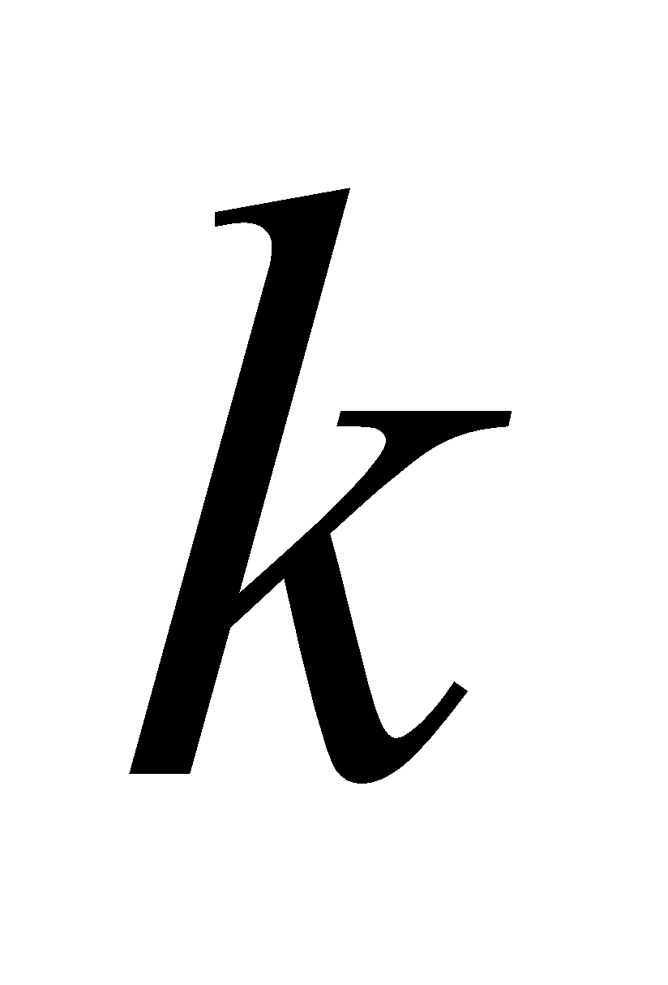)，壓縮開始之壓力(進氣壓力)為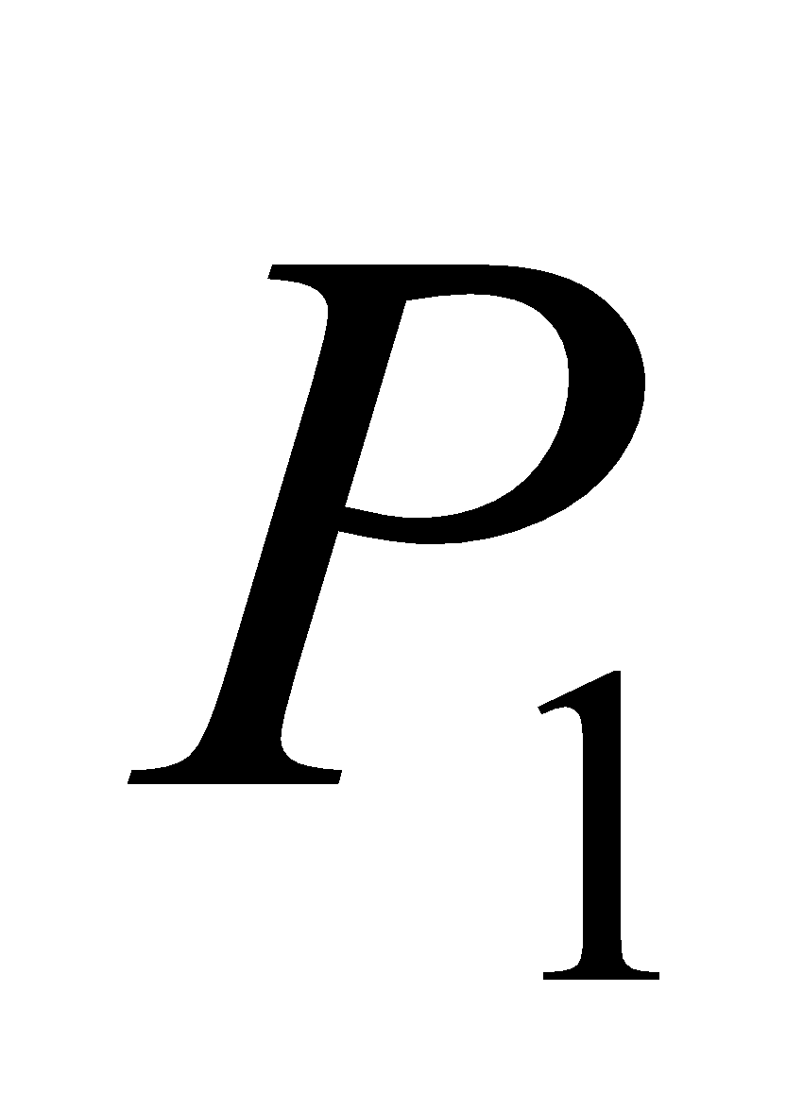，壓縮後之壓力為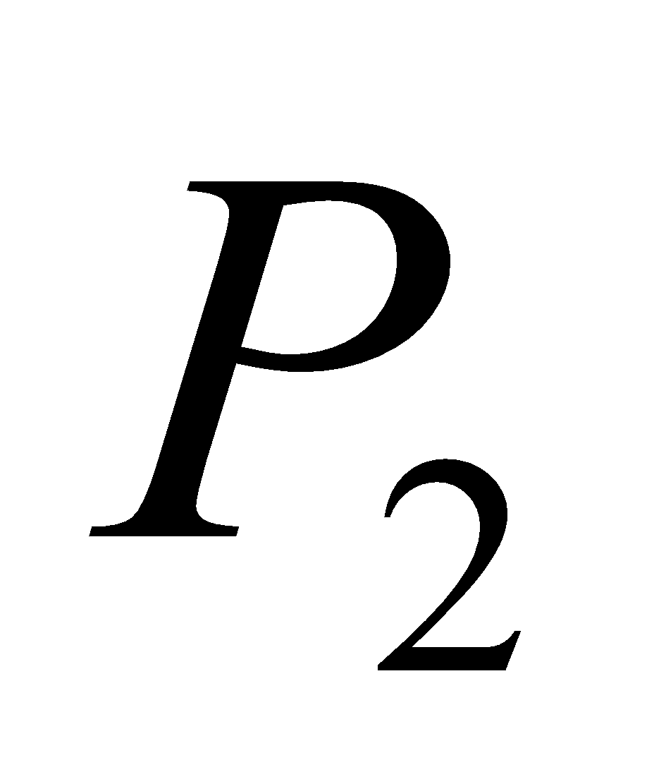，若壓縮機的餘隙容積由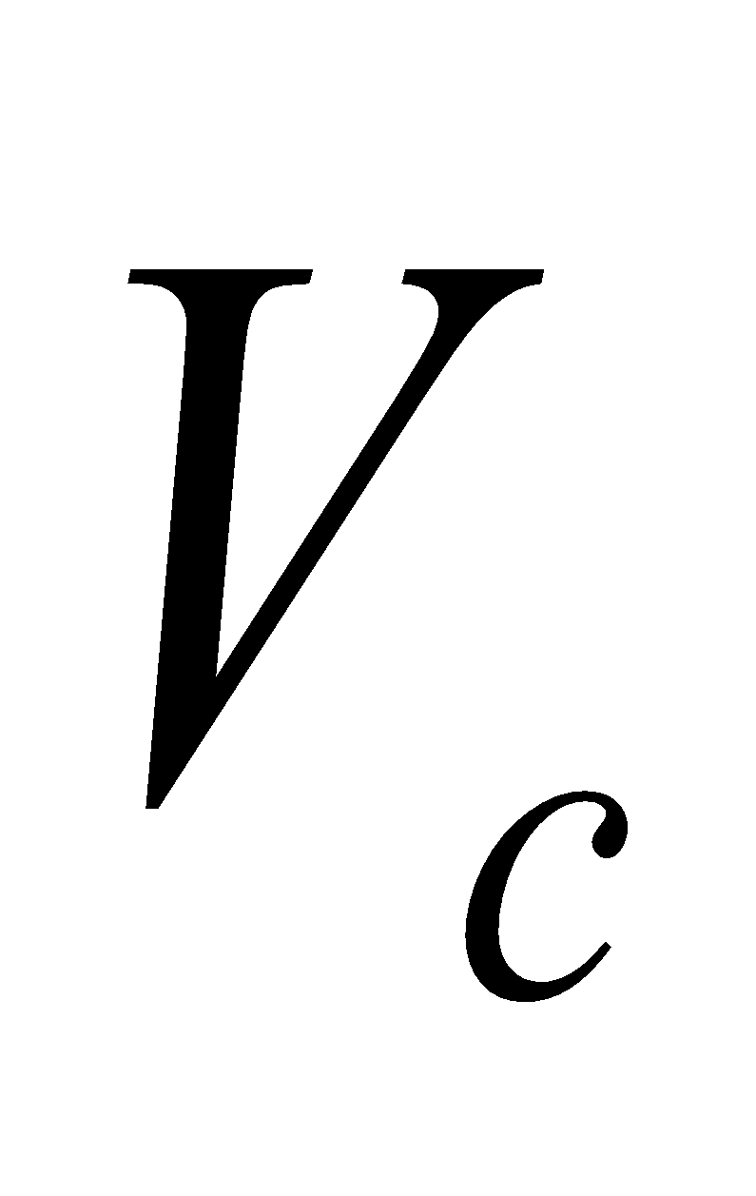增加至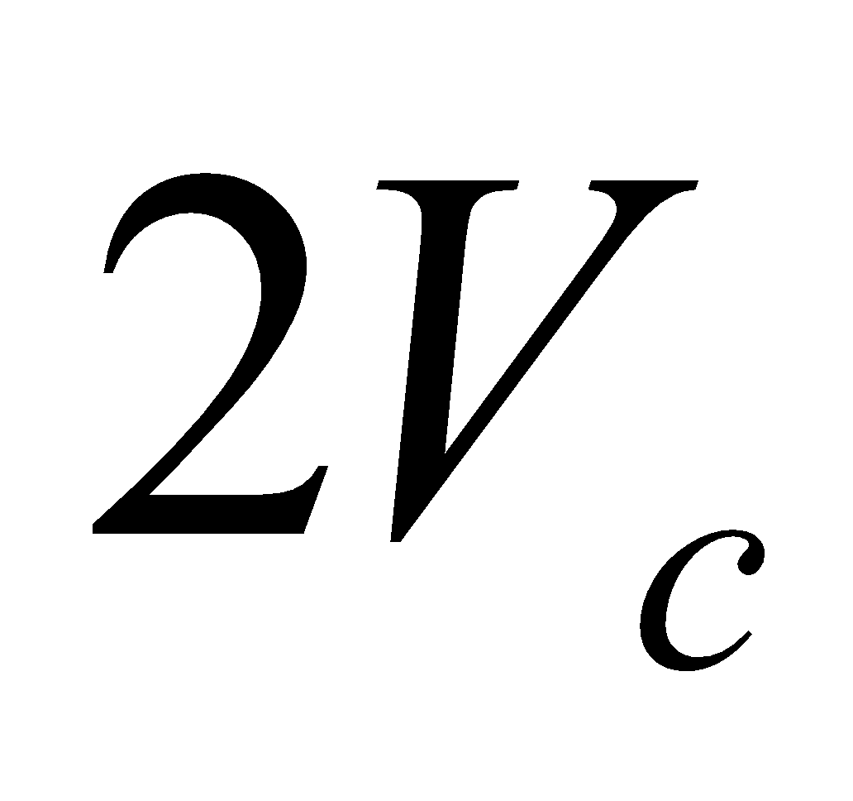，假設原來之容積效率(volumetric efficiency)為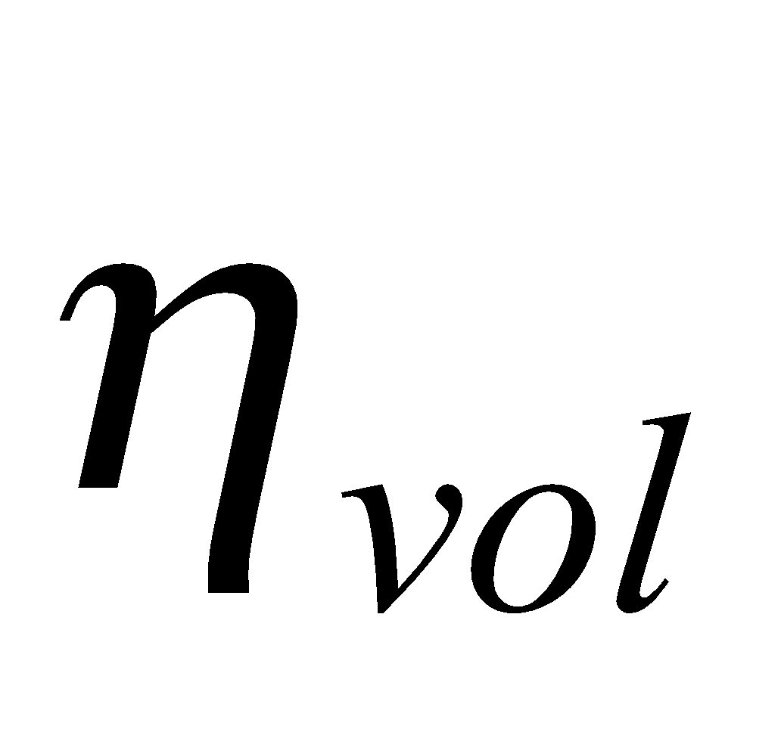，試問其容積效率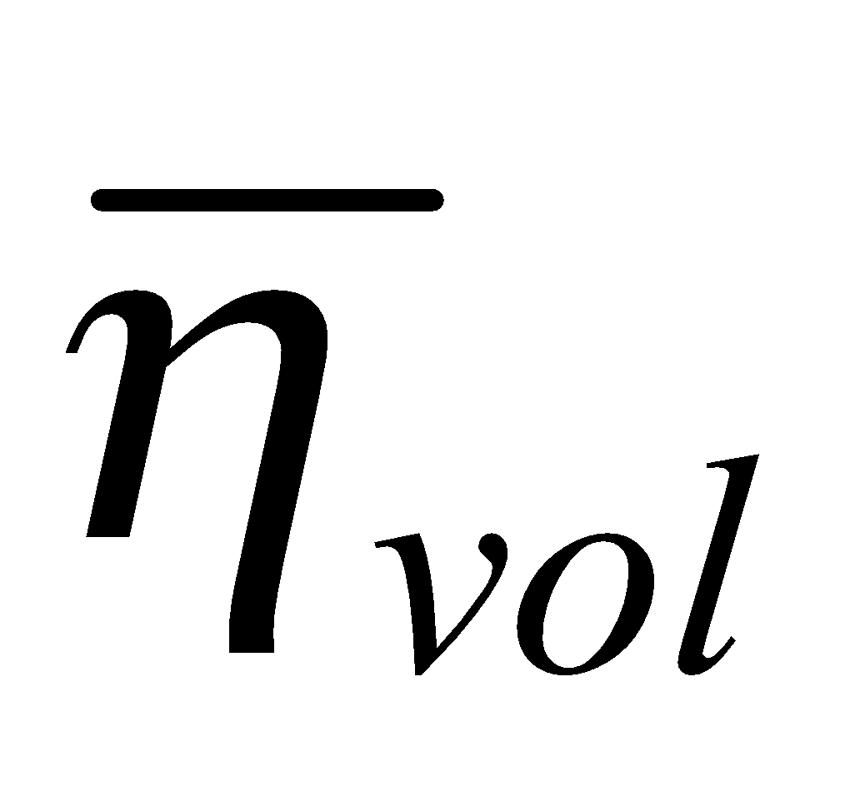為何？
(A) 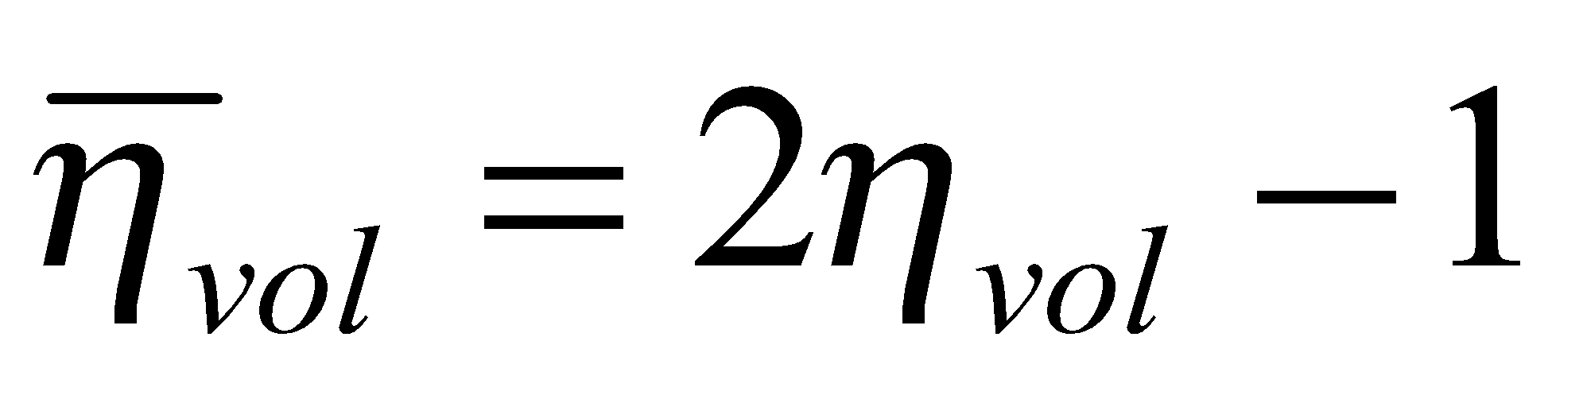
(B) 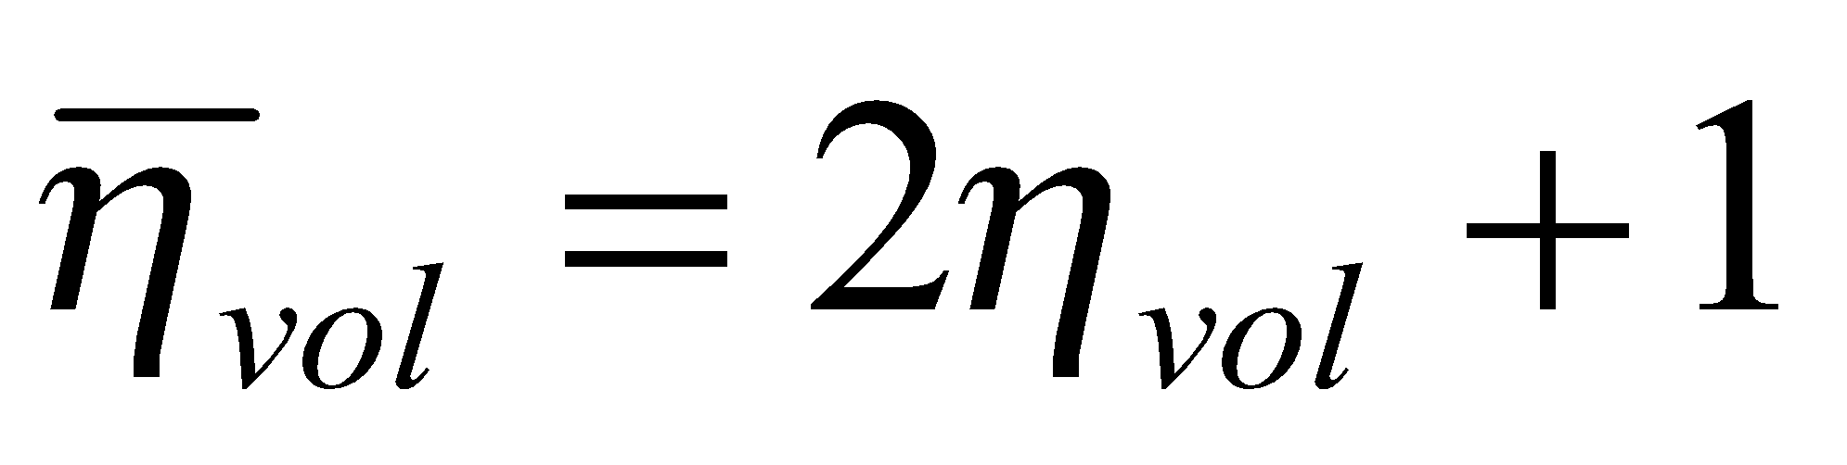
(C) 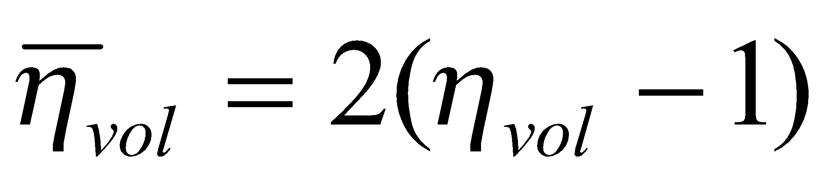
(D) 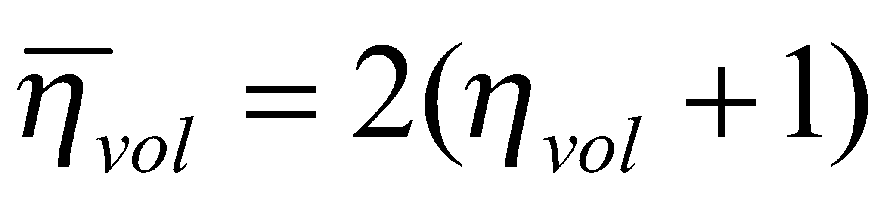 (E13-I029 中)
( A ) 34.假設泵(pump)進口端及出口端的壓力與壓縮機(compressor)的進、出口端壓力相同，若泵所需的實際功較壓縮機小，則其主要原因，以下列何者之陳述為最正確？
(A)因泵的工作流體為液體，液體的比容較氣體的比容小，故泵所需的實際功較小
(B)因泵的工作流體為液體，液體的定容比熱較氣體的比熱小，故泵所需的實際功較小
(C)因壓縮機的工作流體為氣體，氣體的溫度較液體的溫度高，故壓縮機所需的實際功較大
(D)因壓縮機的工作流體為氣體，氣體的定壓比熱較液體的定容比熱大，故壓縮機所需的實際功較大
(E13-I030 難)
( D ) 35. 下圖中朗肯循環的溫度T與熵s關係圖，在實際情況下，點2與點4之熵(s)座標位置將會如何改變？(A)點2向右偏，而點4向左偏 (B) 點2與點4均向左偏 (C)點2向左偏，而點4向右偏 (D)點2與點4均向右偏
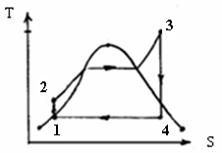 (E13-G007 難)
二. 問答題(佔30%)：共2題，每題15分
1. 在熱力學中，密閉系統與開放系統有何異同?說明冰箱與冷氣機分別可用何系統來分析?
(E13-B102中) (108-2)
解答：
密閉系統是指此熱力系統的邊界有熱能的進出、也有功的進出，但是沒有質量流率的進出。
開放系統是指此熱力系統的邊界有熱能的進出、也有功的進出，同時也有質量流率的進出。
冰箱的邊界有熱能的進出、也有功的進出，但是沒有質量流率的進出，可用密閉系統來分析。
冷氣機的邊界有熱能的進出、也有功的進出，同時也有質量流率的進出，可用開放系統來分析。

2. 一理想的節流閥，若進口端的冷媒R-134a壓力為0.8MPa，比容為0.0008458 m3/kg，比內能為94.79kJ/kg，出口端的比容為0.05567 m3/kg，比內能為88.79kJ/kg，試求出口端的壓力。

(E13-F103 中)
解答：
理想的節流閥 h₁=h₂ h=u+Pv
∴ P₂≒0.12MPa

